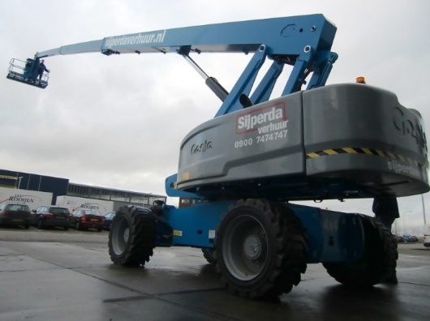



# Handleiding: Zelfr. telescoophoogwerker 28 mtr. werkhoogte (4WD diesel)

**Genie S85**

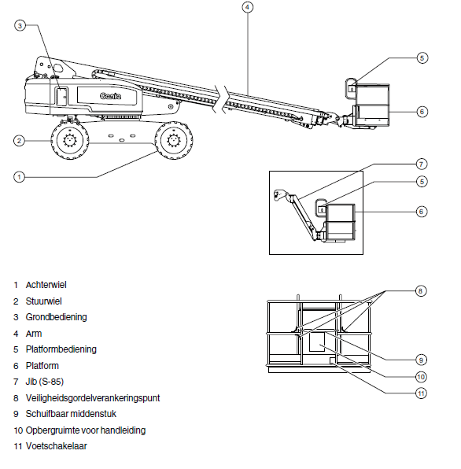

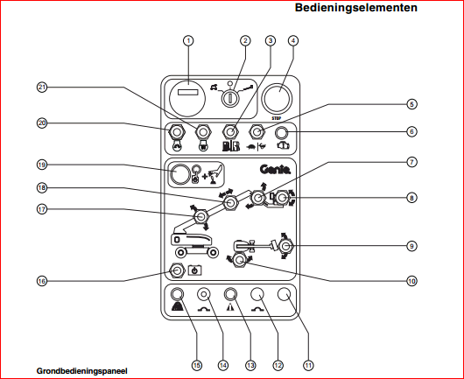**Grondbedieningspaneel**

1 Urenteller

2 Contactslot voor selectie grondbediening / uit / platformbediening

4 Noodstopknop

5 Motortoerentalkeuzeschakelaar

6 Controlelamp ‘motor controleren’

7 Schakelaar ‘jib op / neer’

8 Platformnivelleringsschakelaar

9 Platformrotatieschakelaar

10 Draaitafelschakelaar

11 Niet gebruikt

12 Niet gebruikt

13 Controlelamp ‘machinestoring’

14 15A zekering bedieningselementen

15 Controlelamp ‘overbelasting platform’

16 Noodvoedingsschakelaar

17 Schakelaar ‘arm op/neer’

18 Schakelaar ‘arm in-/ uitschuiven’

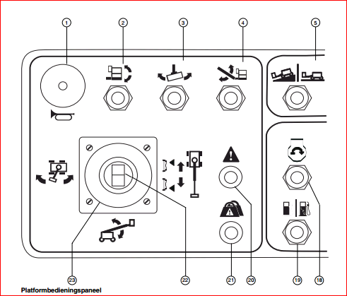19 Functieschakelaar

20 Motorstartschakelaar

21 Gloeibougieschakelaar (indien aanwezig)

**Platformbedieningspaneel**

1 Claxonknop

2 Platformnivelleringsschakelaar

3 Platformrotatieschakelaar

4 Schakelaar ‘jib op/neer’

5 Rijsnelheid keuzeschakelaar

6 Noodvoedingsschakelaar

7 Controlelamp ‘machine niet vlak’ (indien aanwezig)

8 Generatorschakelaar (indien aanwezig)

9 Rijlichtenschakelaar (indien aanwezig)

10 Werkverlichtingsschakelaar (indien aanwezig)

11 Optionele uitrusting

12 Noodstopknop

13 Proportionele joystick voor de rij- en stuurfuncties

14 Rijschakelaar

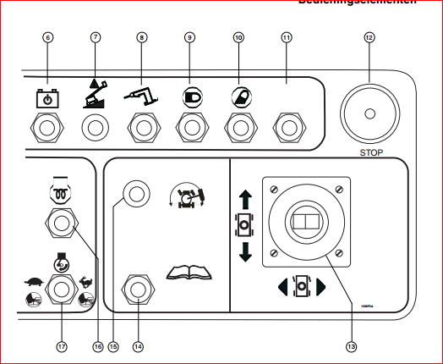15 Controlelamp ‘rijden ingeschakeld’

16 Gloeibougieschakelaar (indien aanwezig)

17 Motortoerentalkeuzeschakelaar

· Schildpad: door voetschakelaar geactiveerd laag stationair

· Konijn: door voetschakelaar geactiveerd hoog stationair

18 Motorstartschakelaar

19 N.V.T.

20 Controlelamp ‘machinestoring’ (indien aanwezig)

21 Controlelamp ‘overbelasting platform’

22 Duimschakelaar voor ‘arm uit-/inschuiven’

23 Proportionele joystick voor functies ‘arm op/neer’ en ‘links/rechts-draaitafelrotatie’

**Motor starten**   
1 Draai het contactslot van de grondbediening in de gewenste stand.   
2 Zorg ervoor dat de rode noodstopknoppen van de grondbediening uitgetrokken zijn naar de stand ‘aan’.  
3 Verplaats de motorstarttuimelschakelaar naar een van beide zijden. Als de motor niet start of afslaat, schakelt de herstartvertraging de startschakelaar 3 seconden uit. Dieselmodellen 3 Verplaats voor het starten onder koude omstandigheden de gloeibougieschakelaar (indien aanwezig) naar een van beide zijden en houd deze 3 tot 5 seconden vast.   
4 Verplaats de motorstarttuimelschakelaar naar een van beide zijden. Als de motor niet start of afslaat, schakelt de herstartvertraging de startschakelaar 3 seconden uit.

Alle modellen Als de motor na 15 seconden ronddraaien niet start, dient u de oorzaak hiervan vast te stellen en eventuele storingen te repareren. Wacht 60 seconden voordat u opnieuw probeert te starten. Warm onder koude omstandigheden, -6 °C en lager, de motor gedurende 5 minuten op voordat de machine in bedrijf wordt genomen om schade aan het hydraulische systeem te voorkomen

**Bediening vanaf de grond**   
1 Draai het contactslot naar grondbediening.   
2 Trek de rode noodstopknop uit naar de stand ‘aan’.   
3 Start de motor.

**Platform heffen / dalen**

1 Druk de functieknop in en houd deze ingedrukt.  
2 Verplaats de betreffende tuimelschakelaar aan de hand van de markeringen op het bedieningspaneel. De rij- en stuurfuncties zijn niet beschikbaar vanaf de grondbediening.

**Bediening vanuit het platform**   
1 Draai het contactslot naar platformbediening.   
2 Trek de rode noodstopknop van zowel de grond als de platformbediening uit naar de stand ‘aan’.   
3 Start de motor. Druk de voetschakelaar niet in wanneer u de motor start.

**Platform heffen / dalen**  
1 Druk de voetschakelaar in.   
2 Verplaats de betreffende functie-joystick of functietuimelschakelaar langzaam aan de hand van de markeringen op het bedieningspaneel.

**Sturen**

1 Druk de voetschakelaar in.   
2 Verplaats de rij-joystick langzaam in de richting aangegeven door de blauwe of gele driehoeken OF druk op de duimschakelaar boven op de rij-joystick. Gebruik de kleurgecodeerde richtingpijlen op de platformbediening en het rijchassis om de draairichting van de wielen te bepalen.   
  
**Rijden**   
1 Druk de voetschakelaar in.   
2 Snelheid verhogen: Verplaats de rij-joystick langzaam uit het midden. Snelheid verlagen: Verplaats de rij-joystick langzaam naar het midden toe. Stoppen: Plaats de rij-joystick terug in het midden of laat de voetschakelaar los. Gebruik de kleurgecodeerde richtingpijlen op de platformbediening en het rijchassis om de rijrichting van de machine te bepalen. De rijsnelheid van de machine wordt beperkt als de arm is geheven of uitgeschoven.

**Let op: Afbeelding bediening en instructie kan per bouwjaar / type verschillend zijn.**

**Rijden inschakelen (indien aanwezig)**

Als het lampje brandt, duidt dit aan dat de arm net voorbij een van beide achterwielen is gedraaid en

de rijfunctie is uitgeschakeld.

Houd om te rijden de rijschakelaar naar een van beide zijden vast en verplaats de rij-joystick

langzaam uit het midden. Houd er rekening mee dat de machine kan gaan rijden in een richting die tegengesteld is aan de richting waarin de rij- en stuurbedieningselementen worden verplaatst. Gebruik altijd de kleur gecodeerde richtingpijlen op de platformbediening en het rijchassis om de rijrichting van de machine te bepalen.

**Rijsnelheid kiezen (indien aanwezig)**

· Symbool ‘machine op helling’: lage snelheid voor hellingen

· Symbool ‘machine op horizontale ondergrond’: hoge snelheid voor maximale rijsnelheid

**Instelling motortoerental (indien aanwezig)**

Als de voetschakelaar niet wordt ingedrukt, draait de motor stationair op het laagste toerental.

· Schildpadsymbool: door voetschakelaar geactiveerd laag stationair

· Konijnsymbool: door voetschakelaar geactiveerd hoog stationair

**Generator (indien aanwezig)**

Zet om de generator te bedienen de generatortuimelschakelaar in de stand aan. De motor blijft draaien, maar de rij- en platformfuncties werken niet. Sluit het elektrische gereedschap aan op de GFCI-contactdoos die de voeding naar het platform verzorgt. Zet om de machinefuncties weer in te schakelen de generatortuimelschakelaar in de stand uit. Alle functies werken.

**Indicatielampje ‘overbelasting platform’ (indien aanwezig)**

****Een knipperend lampje geeft aan dat het platform is overbelast en dat geen enkele functie in werking kan treden. Verwijder gewicht van het platform tot het lampje uitgaat.

 **Indicatielampje ‘machine niet vlak’ (indien aanwezig)**

Een brandend lampje geeft aan dat de machine niet vlak staat. Het scheefstandalarm klinkt als dit lampje brandt. Verplaats de machine naar een stevige, horizontale ondergrond.